
ГАУСО СО «КЦСОН города Каменска-Уральского»
Школа пожилого возраста
По направлению: «Социальный туризм»
Тема:«Ганина яма»
Руководитель: Специалист по социальной работе Попкова А.В.

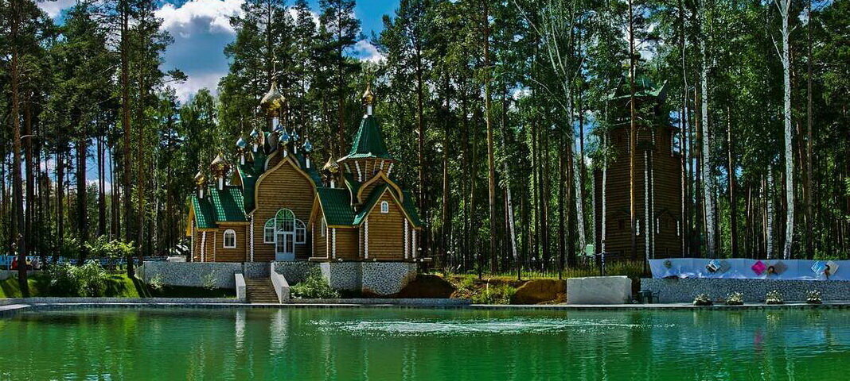

Приготовьтесь к виртуальной экскурсии по Ганиной Яме – месту, которое хранит в себе трагическую историю и глубокий духовный смысл.


1. Мы находимся недалеко от Екатеринбурга, в живописном сосновом бору. Здесь, в урочище Ганина Яма, в ночь с 16 на 17 июля 1918 года были привезены тела убиенных членов семьи последнего российского императора Николая II и их приближенных.
История места:
- Шахта №7: Изначально Ганина Яма представляла собой заброшенный рудник, состоящий из нескольких шахт. Именно в одну из них, шахту №7, были сброшены тела царской семьи.
- Уничтожение следов: Убийцы пытались уничтожить следы преступления, облив тела серной кислотой и забросав гранатами. Однако, из-за обвала шахты, сокрыть останки полностью не удалось.
- Поиски и перезахоронение: Впоследствии останки были тайно перевезены и захоронены в другом месте – на Поросенковом Логу. Ганина Яма же на долгие годы оставалась заброшенной.

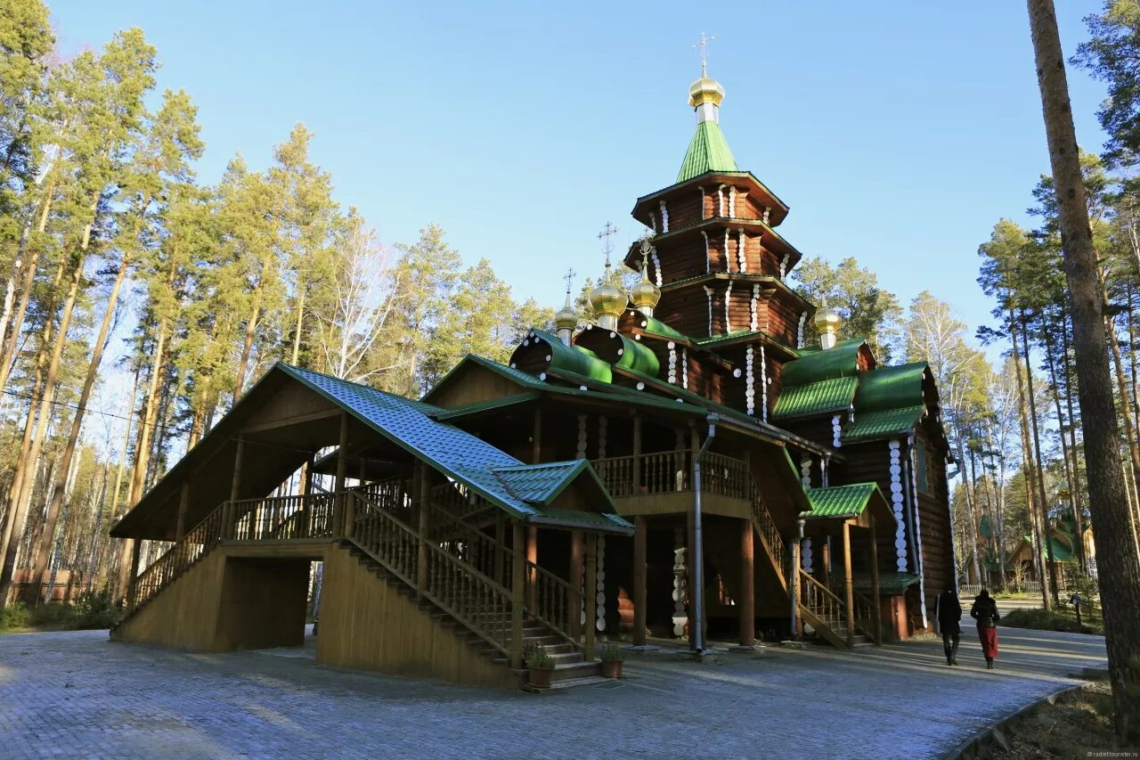


2. Создание монастыря:
- Обретение святыни: В начале 1990-х годов, после обнаружения останков царской семьи, Ганина Яма стала местом паломничества.
- Основание монастыря: В 2000 году здесь был основан мужской монастырь во имя Святых Царственных Страстотерпцев.
- Семь храмов: Символично, что на территории монастыря возведены семь храмов, по числу членов царской семьи. Каждый храм имеет свое посвящение и архитектурные особенности.
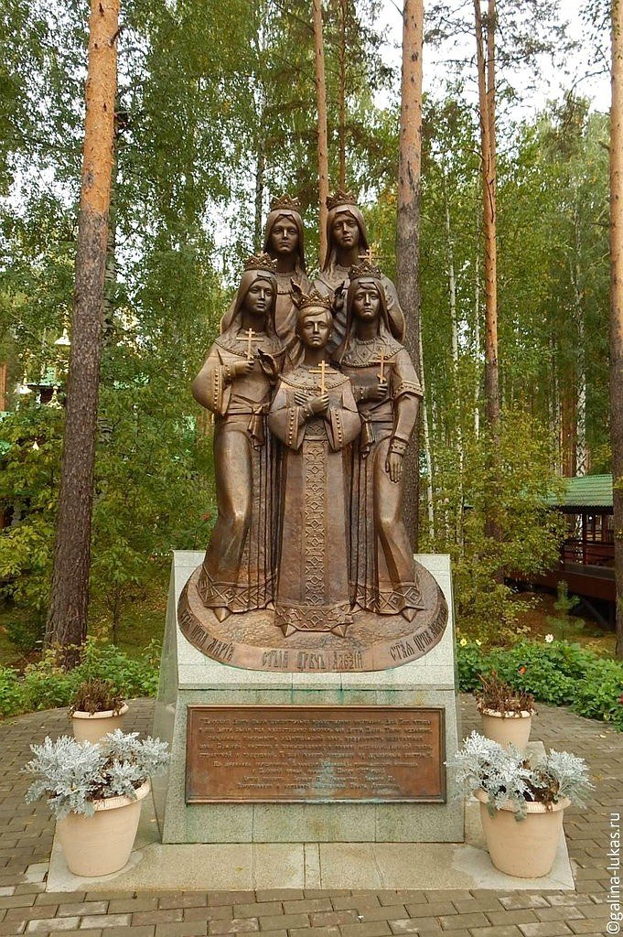
3. Наша виртуальная прогулка:
Вход на территорию монастыря: Мы проходим через красивые ворота, над которыми возвышается крест. Сразу ощущается атмосфера тишины, умиротворения и скорби.

- Храм Святых Царственных Страстотерпцев: Это главный храм монастыря, построенный в традиционном русском стиле. Внутри находятся иконы царской семьи и место для молитвы.

- Шахта №7: На месте шахты установлена памятная часовня. Здесь можно увидеть фотографии шахты в ее первоначальном виде, представить себе трагические события той ночи.

- Поклонные кресты: На территории Ганиной Ямы установлено множество поклонных крестов, в память о погибших.

- Музей: Рядом с монастырем находится музей, где представлены исторические документы, фотографии и экспонаты, рассказывающие о последних днях жизни царской семьи и о Ганиной Яме.

- Лес: Прогулка по лесу вокруг монастыря – это возможность побыть наедине с собой и своими мыслями, почувствовать связь с историей и духовностью.
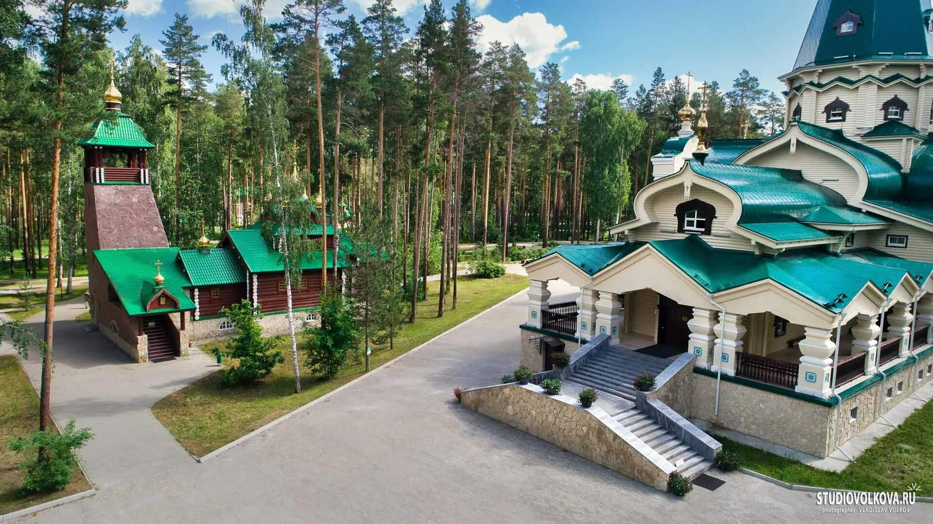

Ганина Яма – это место скорби и покаяния, место, где можно почтить память невинно убиенных и задуматься о трагических событиях российской истории. Это также место духовного возрождения, символ веры и надежды.
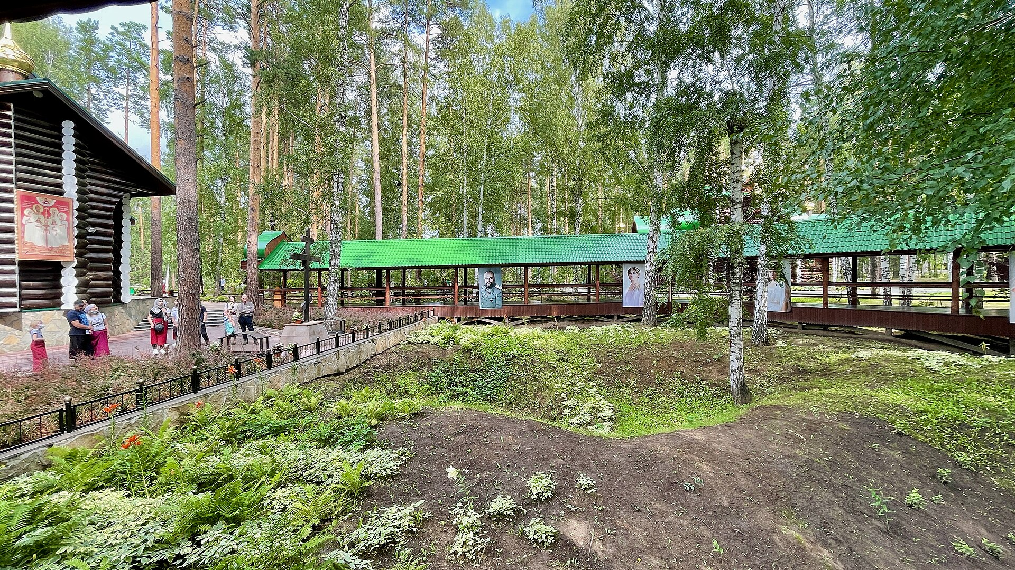
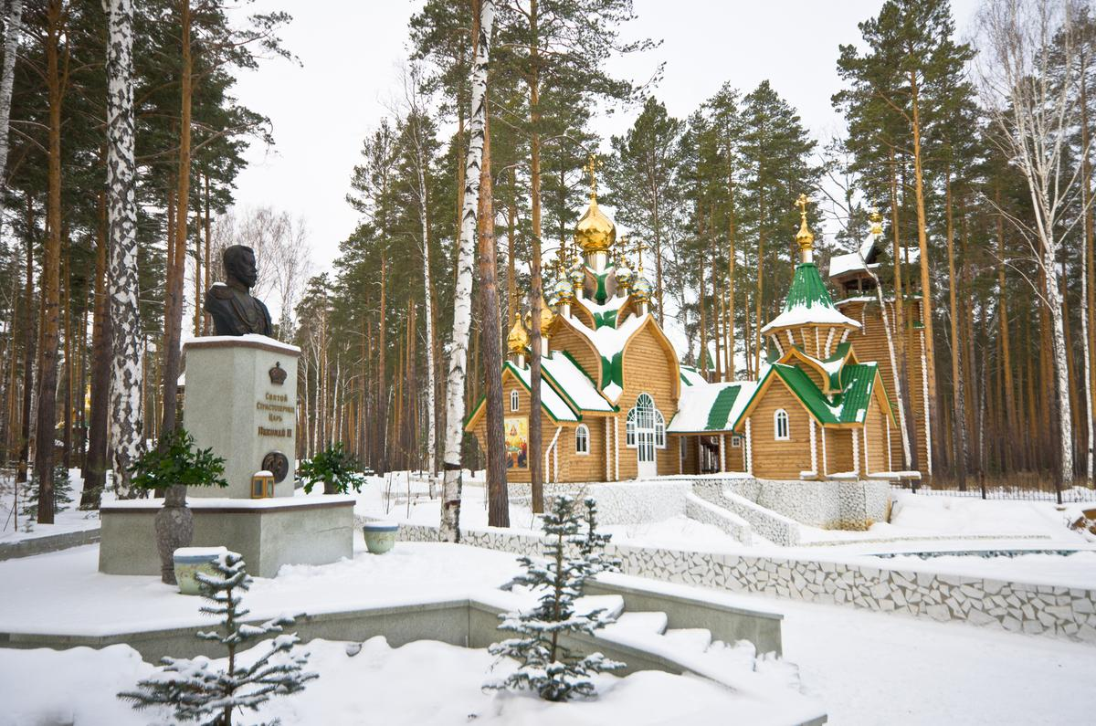

Заключение:
"На этом наша виртуальная экскурсия по Москве подошла к концу. Надеюсь, вам понравилось наше путешествие! Мы увидели, как Москва сочетает в себе древнюю историю и современность, традиции и новаторство. Это город, который никогда не перестает удивлять и вдохновлять.

Источники:

https://yandex.ru/search/?text=ганина+яма+екатеринбург&clid=2270455&banerid=6101004798%3A1761097752874084276%3A606df4e76e358f0059652cd2&win=484&lr=217181

https://yandex.ru/images/search?from=tabbar&text=ганина%20яма%20екатеринбург



